学習計画表：Presentation3 学校生活
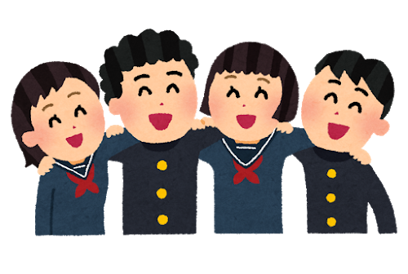

class( ) No.( ) Name( )

１ 単元の目標
(1) クラスで「卒業文集」をつくろう。
(2) これまでに習った表現や語句、文法事項などを用いて、中学校生活の集大成となるMy messageを書こう。
(3) 友達のMy messageを読んで、メッセージを贈ろう。

２ 単元ゴールのOutput活動
「卒業文集」～Ｍy message：思いを綴ろう～
いよいよ卒業が近づいてきました。３年間を振り返って、あなたが一番伝えたいことは何ですか。これまでの思い出、周りの人たちへの感謝、将来への期待と不安…いろいろなことが心に浮かんでいることでしょう。中学校３年間の英語学習の集大成として、一人一人の思いがつまった「卒業文集」を作りましょう。自由に、あなたらしいページを作ってください。

卒業への思いや将来の夢、高校で頑張りたいこと、お世話になった人への感謝や中学校の思い出、未来の自分への手紙などの中から自分が伝えたいことを選び、My messageを書きましょう。これまでに学習した表現をフル活用して、中学生最後のメッセージを伝えましょう。作った文集は、先生方や後輩に読んでもらいます。

３ 帯活動
Useful Expressions
目標：【基本編】⇒My messageを書くのに役立つ表現を使うことができるようになろう。
【発展編】⇒友達のMy messageを読んで、コメントを言ったり書いたりすることができるようになろう。

４ 単元計画（全４時間）
 | 主な学習活動 | 振り返り 〇 できるようになったこと  ★ がんばりたいこと
1 | (1) 単元の見通しをもつ。  (2) 教師のモデルを読み、単元ゴールを知る。  (3) 中学校生活についてのモデル文の内容を理解する（p96～97）。  (4) 「書くこと」に関するルーブリックを確認する。  (5) My messageのテーマを決定し、内容をツリー図にまとめる。 | 〇  ★
2 | (1) 帯活動を行う。  (2) レイアウトのモデルを確認する。  (3) ツリー図とレイアウトにもとづき、My messageを書く。 | 〇  ★
3 | (1) 帯活動を行う。  (2) グループでMy messageを読み合い、推こうする。  (3) My messageを清書する。 | 〇  ★
4 | (1) 帯活動を行う。  (2) クラスでMy messageを読み合い、メッセージを贈る。  (3) ルーブリックで自己評価を行う。  (4) 単元の振り返りを行う。 | 〇  ★

